Чудеса и куралесы 6+
Театр мюзикла
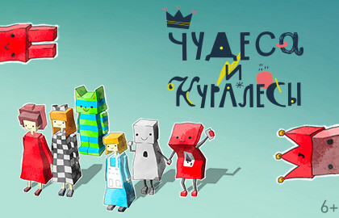

Детский новогодний балет «Щелкунчик» 6+
Москонцерт Холл
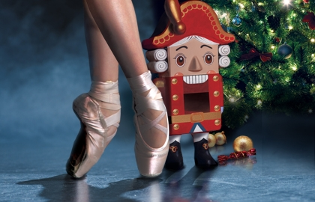

Приключение Тима, или проданный смех 6+
Театр Терезы Дуровой
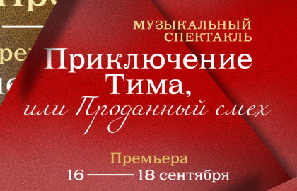

Маленький принц 6+

Театральный Центр «Аполлинария»

Маша и Медведь. Очень детективная история 0+
Московский Молодежный Центр «Планета КВН»
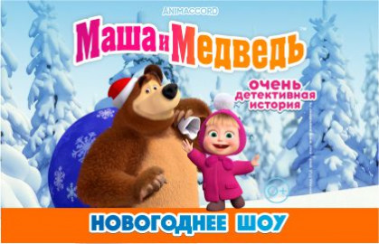

Новогодний цирковой мюзикл Снежная королева 0+
Vegas City Hall
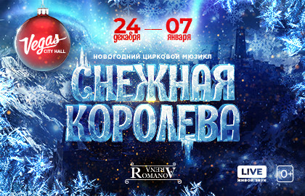

Кошкин дом 0+
Театральный центр «Филантроп»
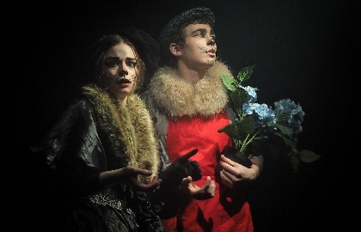

Скоморошьи забавы 6+
Театральный особняк
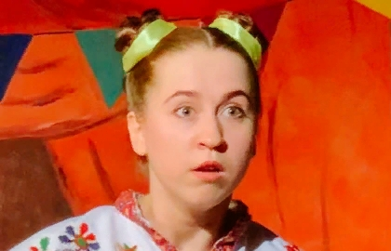

Тепа. Цветик-семицветик 0+
Театр «Золотое кольцо»
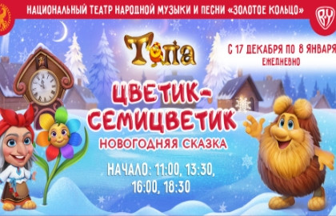

Бабкины сказки 0+
ГБУК г. Москвы «Московский государственный академический театр «Русская песня»
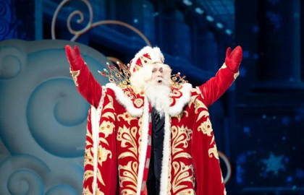

Секрет Кота в сапогах 0+
Театр «ГИТИС»
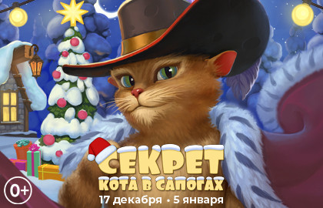

Изумрудный город 0+
УСК «Крылья советов»
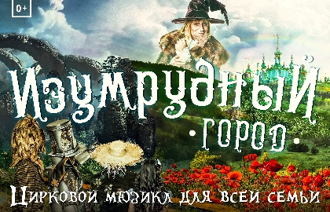

Буба: КосмоЁлка 0+
КЗ «Измайлово»
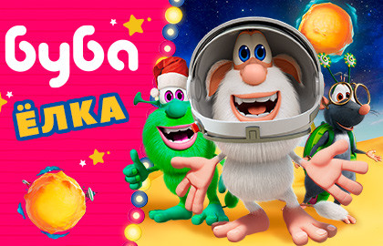

Два Мороза+
Театр русской драмы п/р М.Щепенко
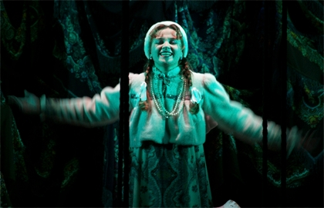

Снежная королева 0+
Театрально-концертный зал «Академический»
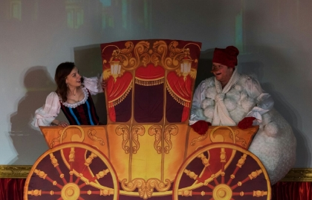

Новогодний концерт для всей семьи 6+
МКЗ «Зарядье»
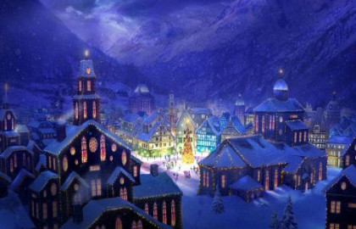

Три кота: МегаЁлка 0+
Центр культуры и искусств Щукино
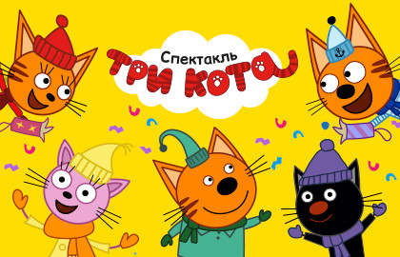

Царевны: Новый год наоборот 6+
КЗ «Измайлово»
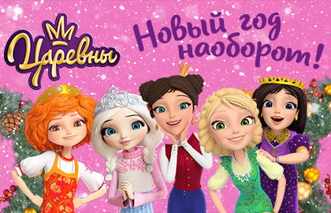

Ледяное сердце+
КЗ «Измайлово»
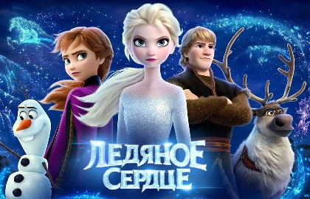

Щенки спасатели: Вперед в Новый год! 0+
Центр культуры и искусств Щукино

Дом сказок. Новогодняя ёлка «Винни Пух и Все-Все-Все» 0+
Культурный центр «Меридиан»
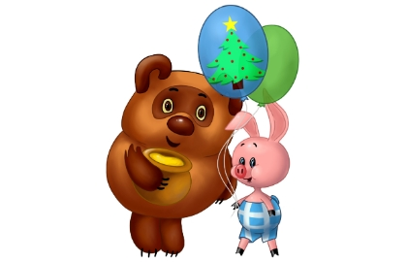

New Снегурочка 0+
Дом кино
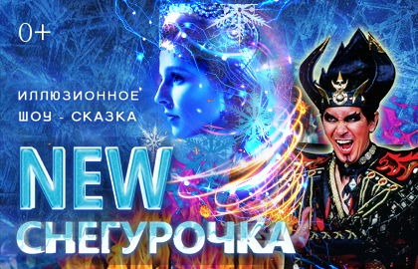

ФиксиШоу: Новогодняя тайна 0+
Центр культуры и искусств Щукино
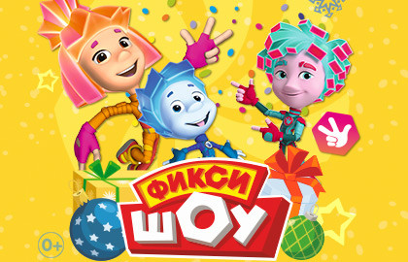

Ночь перед Рождеством 6+
Дом музыки
